BAĞIRGANLI BALIKÇI BARINAĞI ANA MENDİREK ONARIMI
VE ÇEKEK YERİ İNŞAATI

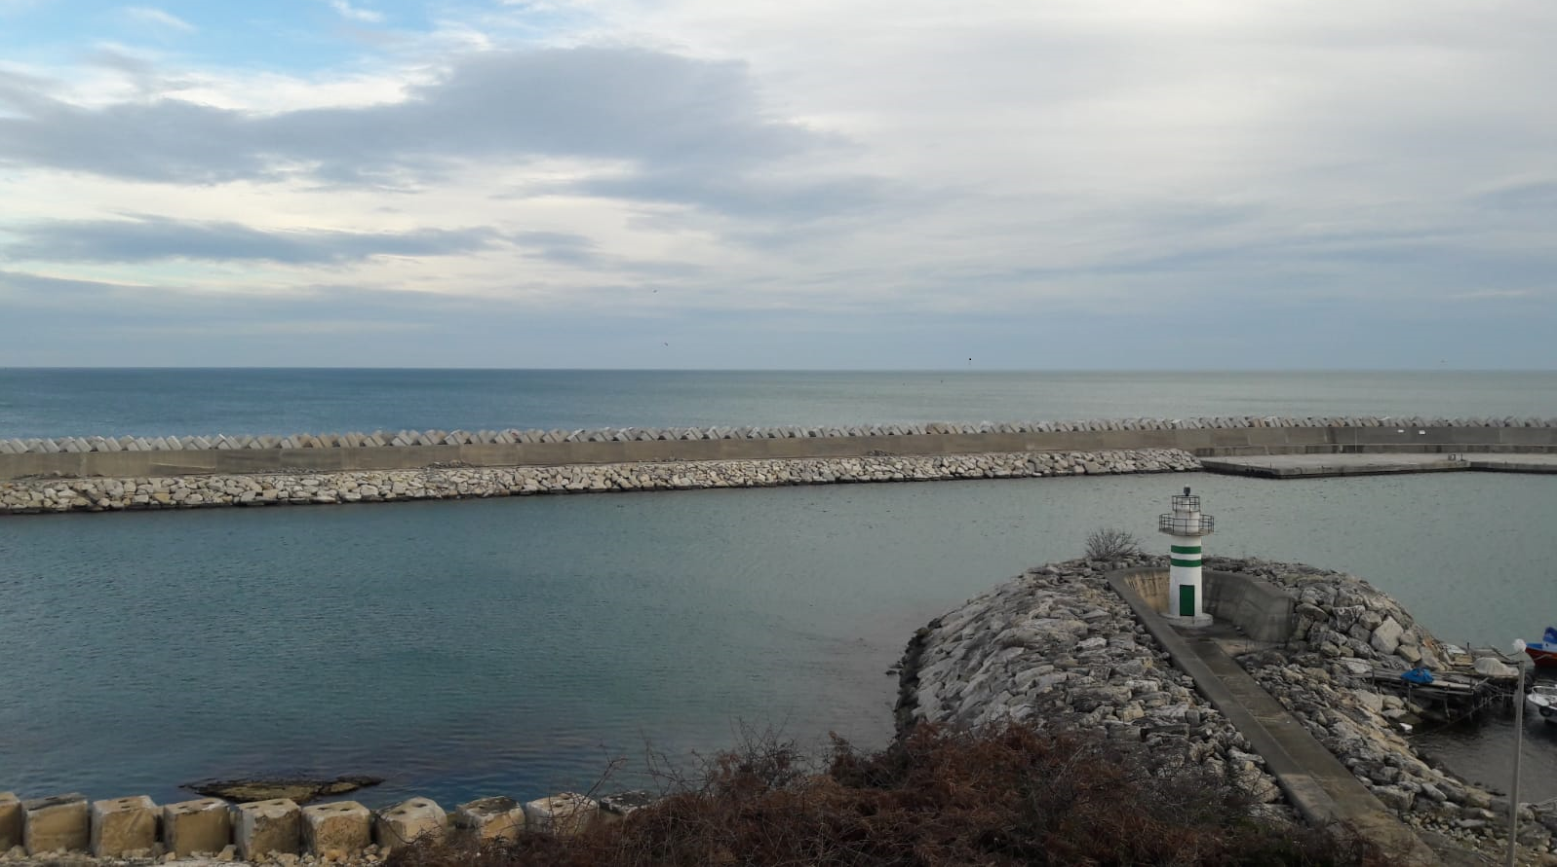

Proje Bedeli : 5.752.000 TL
Başlangıç - Bitiş : 23.10.2017-14.04.2019
Teknik Özellik : 490 metre ana mendirek, 65 metre tali mendirek, 175 metre koruma mendireği, 40 metre (-1 m), 195 metre (-2 metre), 125 metre (-3 metre) olmak üzere toplam 360 metre rıhtım, yeni yapılacak 27 metre rampalı çekek yeri ile toplam 137 metre çekek yeri.

